МАОУ «Новоатьяловская СОШ»
«Классная газета»
Апрель 2019

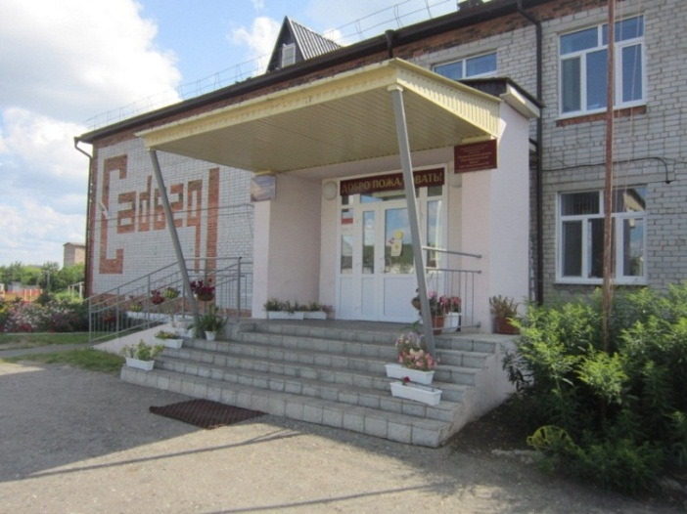

Здравствуйте, дорогие читатели!
Вы держите в руках четвертый выпуск газеты 2019 года.
В основе нашего издания положен принцип открытости. Любой желающий сможет попробовать свои силы в журналистике. Если у Вас появится интересный материал, смело несите его к нам, мы с удовольствием опубликуем его на наших страницах. Мы также приглашаем к сотрудничеству родителей наших учеников. У многих из них, наверняка, найдутся свои мысли о том, как сделать жизнь школы ещё более интересной и разнообразной.

С уважением, Алиева Диляра, ученица 10 класса.

Колонка редактора

Наши новости
Весенние каникулы с пользой
стр.2-3
Акция «Парта героя»
стр.4
Акция «Пять поколений»
стр.5
Наши достижения
стр.6
«Первый доклад»
стр.7
Акция «Что такое экзамен?»
Стр.8

«Безопасное колесо-2019»
Стр.9
«Единый день профилактики»
Стр.10

Весенние каникулы с пользой
2

«Новоатьяловская СОШ»
1 апреля 2019 год

Каникулы – долгожданная пора всех школьников. Администрация и педагогический коллектив нашей школы стараются, чтобы каникулы для детей прошли не только интересно, увлекательно, но самое главное, ещё и с пользой.
В данной статье мы расскажем, как мы провели их!

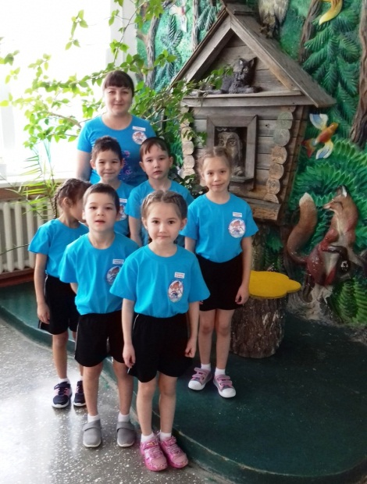
Во время весенних каникул ребята ДОУ познакомились с достопримечательностями нашего села, посетили почту, магазины, сельскую библиотеку, сельский совет, увидели остановку для автобусов; устроили праздник – прощание с зимой, участвовали в окружной спартакиаде дошкольников, где заняли 3 место, Провели командную игру – эстафету «Веселые старты». Здесь ребята продемонстрировали силу, ловкость, выносливость и смекалку. Мероприятие прошло весело и интересно, подарило детям радость, вызвало яркие эмоциональные переживания. В конце мероприятия ребята были награждены грамотами и сладкими призами.

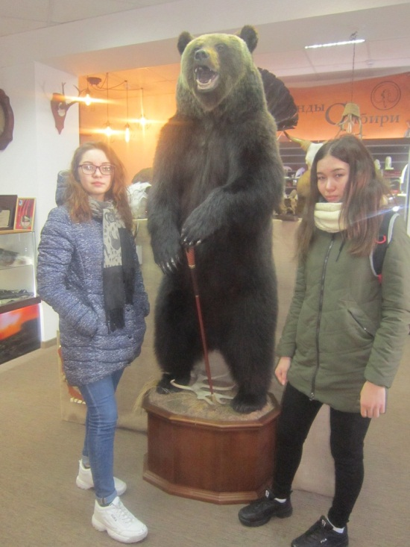
Старшеклассники посетили выставку "Легенды Сибири" города Тюмени. Остались очень довольны!

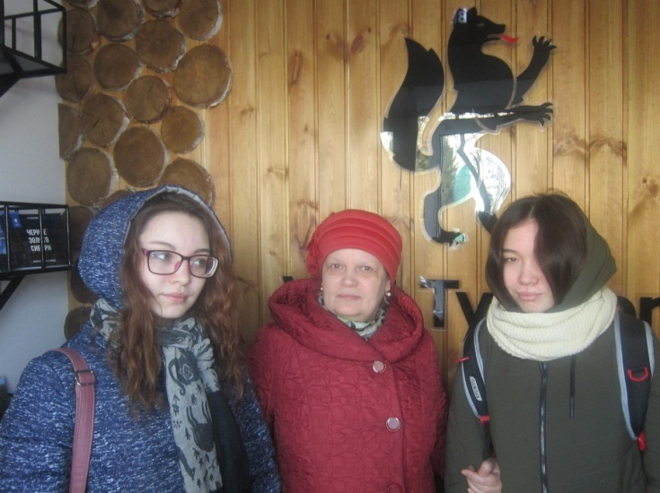

Весенние каникулы с пользой
3

«Новоатьяловская СОШ»
1 апреля 2019 год

Ученики 1 класса вместе с кл.руководителем Халиковой Э.И. посетили сельскую библиотеку,где они познакомились с героями различных сказок.
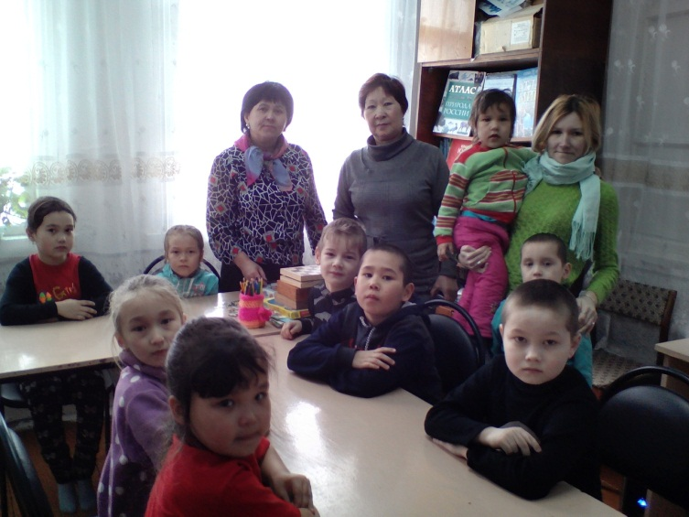
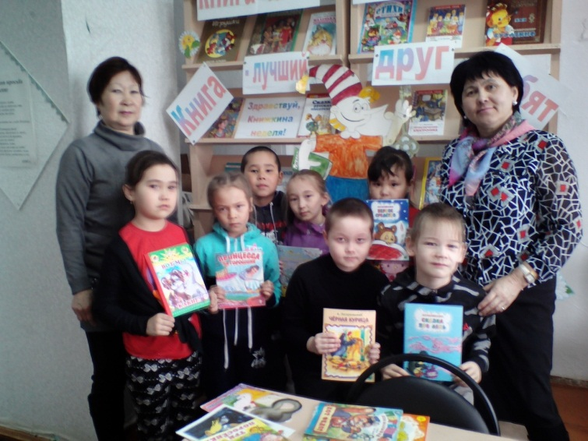
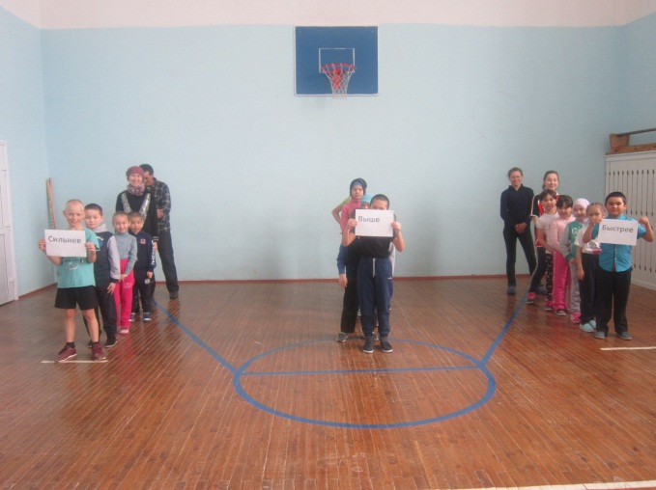
23 марта прошли "Веселые старты Быстрее,Выше,Сильнее"
для начального звена совместно с родителями. Было очень здорово!

27 марта прошел праздник «Навруз». Ученики нашей школы и их родители приготовили творческие номера!

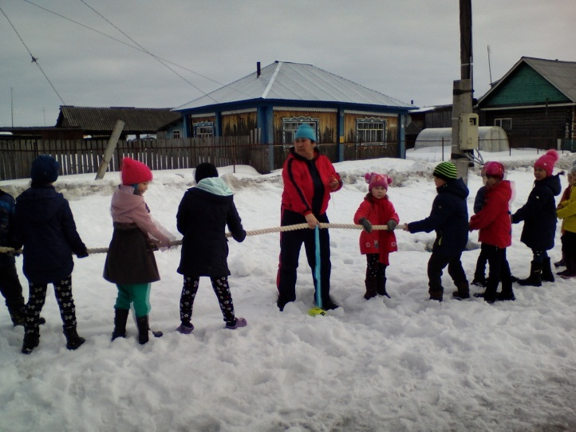
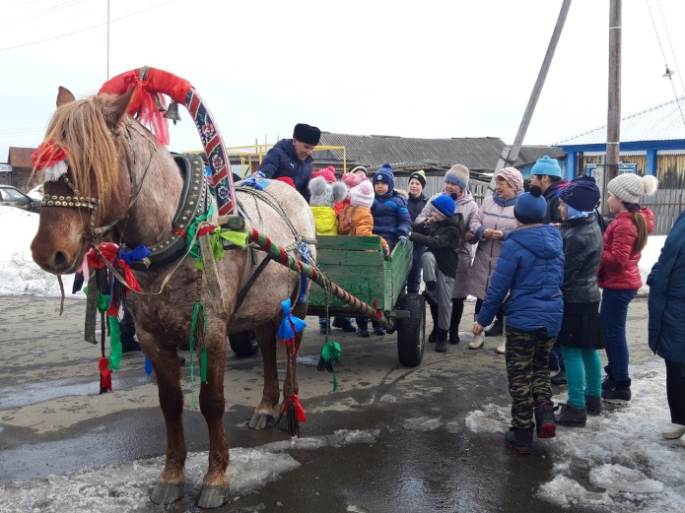
Статью подготовила ученица 8-го класса Хасанова Алия
Акция «Парта героя»
4

«Новоатьяловская СОШ»
1 апреля 2019 год

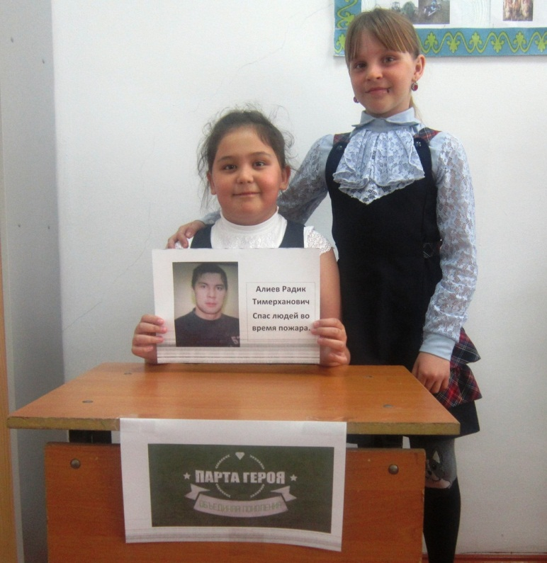
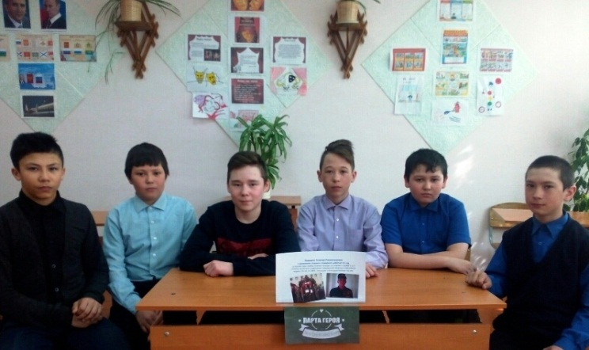
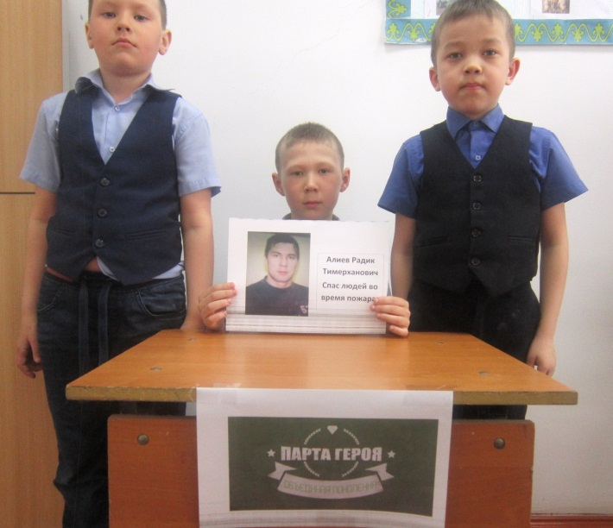
2 апреля прошла акция " Парта героя" у нас в школе, ученики 2 класса рассказали об Алиеве Радике Тимерхановиче в марте 2011 года увидел, что у соседей горит дом. От хозяйки дома узнал, что внутри находится её муж-инвалид. Радик разбил окно и проник внутрь полыхающего дома. Кругом был дым, ничего не было видно. Еле отыскал соседа, который уже лежал на полу без сознания. Радик подтащил потерпевшего к окну и вытолкал его из дома, а сам еле спасся от огня, чуть не погиб. Действительно, в жизни есть место подвигу.
Ученики 7 класса рассказали об Кадырове Газинуре Рахимчановиче,
в должности старшего пожарного работает 21 год ,за многие годы службы получил награды: за отличие в службе 3, 2,1 степени, за заслуги в укрепление гражданской обороны и юбилейная медаль «25 лет 15 ОФПС г.Когалым» и благодарственные письма.

Статью подготовили ученики 4-го класса
Акция «Память поколений»
5

«Новоатьяловская СОШ»
1 апреля 2019 год

9 апреля в нашей школе прошла акция «Память поколений», которая предполагает уборку территории памятника участникам Великой Отечественной войны. Инициативу проявили ученики 10 и 4 классов. Очень приятно видеть молодых людей, которым небезразлично то, что их окружает!

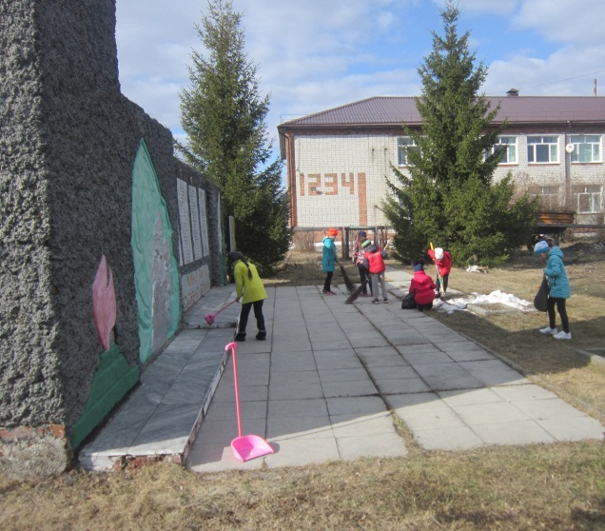
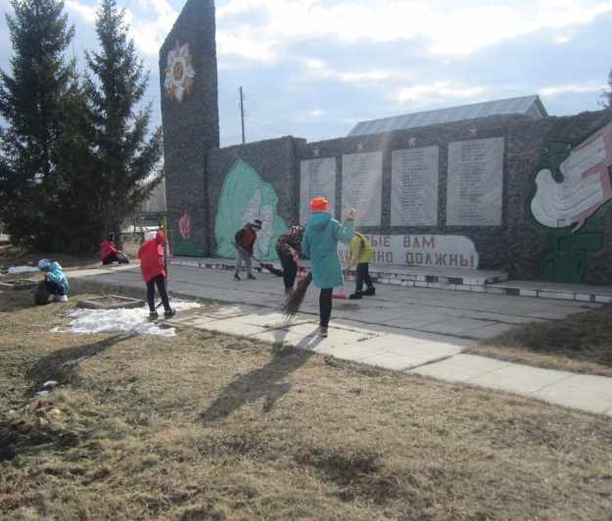

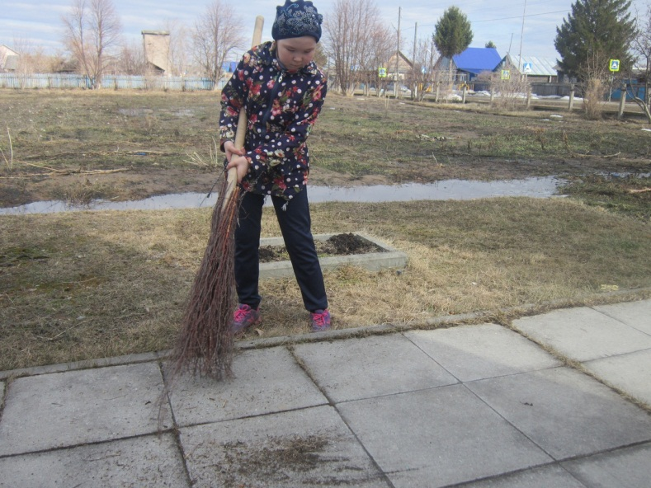

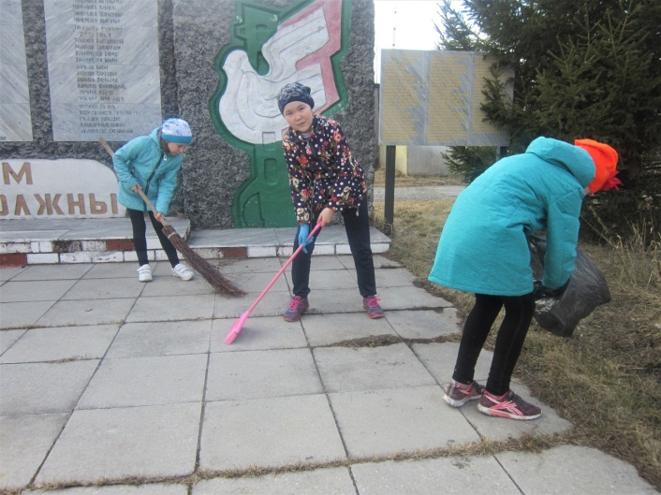
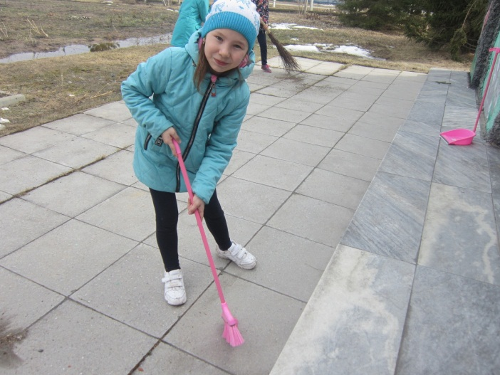

Статью подготовила ученица 10-го класса Алиева Диляра

Наши достижения
6

«Новоатьяловская СОШ»

1 апреля 2019 год

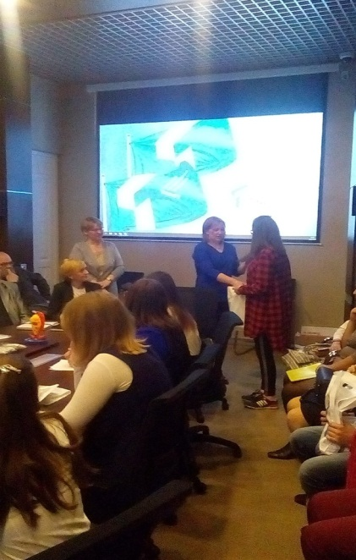
8 апреля состоялось торжественное вручение дипломов и памятных подарков победителям четвертого областного конкурса проектов учащихся средних общеобразовательных школ Тюменской области "Школа гостеприимства: мой первый проект в сервисе и туризме"
3 место получила Алиева Диляра в номинации "Проект туристического сувенира" руководитель проекта Галейдина Татьяна Владимировна.
11 апреля проводится региональный этап Всероссийской олимпиады младших школьников в г.Тюмени, принимают участие победители муниципального этапа олимпиады младших школьников Дусмухаметова Азиза, ученица 4 класса из Новоатьяловской СОШ по татарскому языку и литературе.

В очередной раз наши спортсмены участвовали в открытом турнире по вольной борьбе среди юношей 2004-2006г в с .Омутинка , среди 70 спортсменов съехавшихся из Тюмени,Викулово, Голышманово, Заводоуковского и Ялуторовского района. Наши спортсмены достойно соперничали с опытными борцами и стали призерами. Это Дружин Игорь 3 м. в весовой категории 39кг.
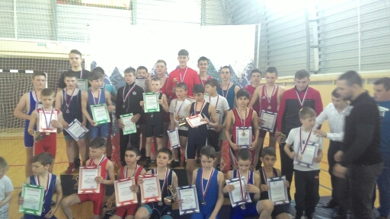

Мавлюдова Диля, 4класс
Даминова Диля, 4класс
«Первый доклад»
7

«Новоатьяловская СОШ»
1 апреля 2019 год

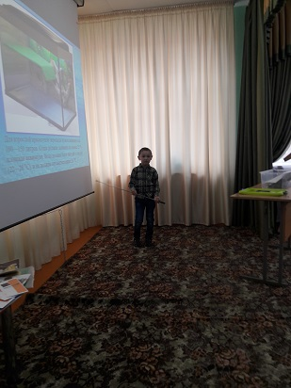
25 апреля в Беркутской СОШ прошла XVI районная научно-практическая конференция молодых исследователей «Первый доклад».Воспитанники с усердием и большим интересом защищали свои проекты. Аликашов Динияр воспитанник старшей группы «Непоседы» Новоатьяловского детского сада «Ак каен», защищал проектную работу на тему «Кто такие красноухие?».
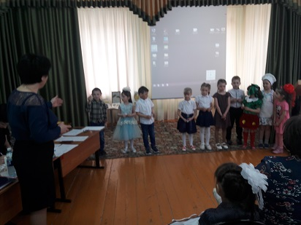
После каждого выступления слушатели конференции становились активными её участниками: высказывали своё мнение по темам сообщений, задавали вопросы докладчикам. Каждый исследователь получил сертификат участника, лучшие работы были награждены дипломами
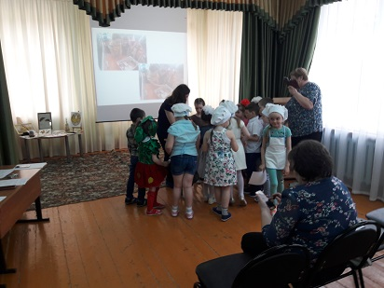

Статью подготовил ученик 8-го класса Айтышов Азамат

8
Акция «Что такое экзамен?»

«Новоатьяловская СОШ»
1 апреля 2019 год

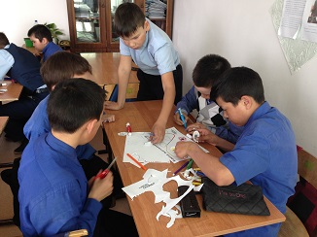
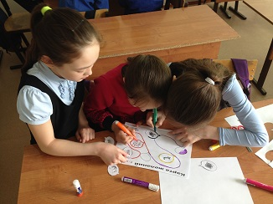
26 апреля 2019 года пятиклассники Новоатьяловской школы вместе с классным руководителем Тузбаковой Р.Р. приняли участие во Всероссийской акции на тему «Что такое экзамен?» Прошел классный час в онлайн-режиме в форме ВКС-подключения. Затем провели интерактивную игру «Я верю в будущее». Итогом был просмотр видеоролика и совместное фотона память.

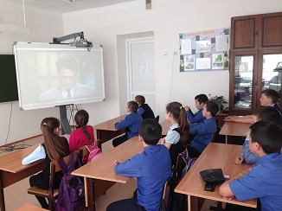

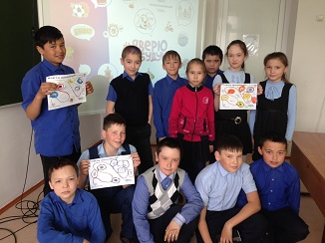

Статью подготовили ученики 5-го класса
«Безопасное колесо 2019»

9
«Новоатьяловская СОШ»
1 апреля 2019 год


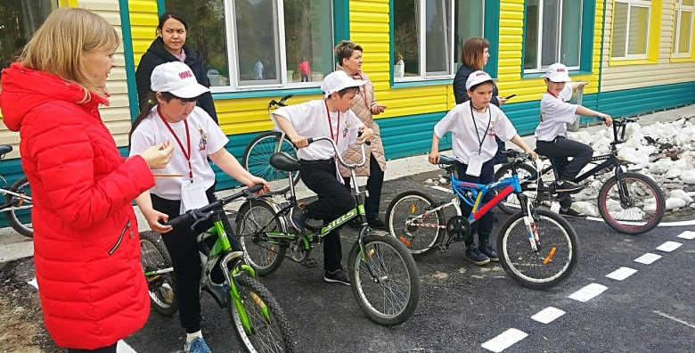
23 апреля прошел конкурс "Безопасное колесо 2019" в с. Памятное. Конкурс проводился с целью укрепления знаний по правилам дорожного движения и профилактики детского дорожно-транспортного травматизма. Подобные конкурсы учат дисциплине, помогают приобретать новые знания и умения, учат правильно ориентироваться в дорожной обстановке и воспитывают законопослушных участников дорожного движения. Каждая команда получила карточку-путеводитель, в соответствии с которой и передвигалась по станциям. Состязания проходили как в личном первенстве, так и в составе команды. Приобретенные знания и умения ребята должны были продемонстрировать на практике, для этого были организованы соревнования по фигурному вождению велосипеда, с которыми они успешно справились.
Руководителям отрядов было запрещено помогать своим подопечным в решении задач, но педагоги поддерживали и подбадривали воспитанников на протяжении всего конкурса.
По итогам конкурса наша Агитбригада ЮИД заняла 3 место. Участники: Алимбаева Алина, Красильников Саша, Даминова Диляра, Сорокин Андрей.
Так держать! Молодцы!

Статью подготовил ученик 8-го класса Калгаманов Ильяр

«Единый день профилактики»
10
«Новоатьяловская СОШ»
1 апреля 2019 год

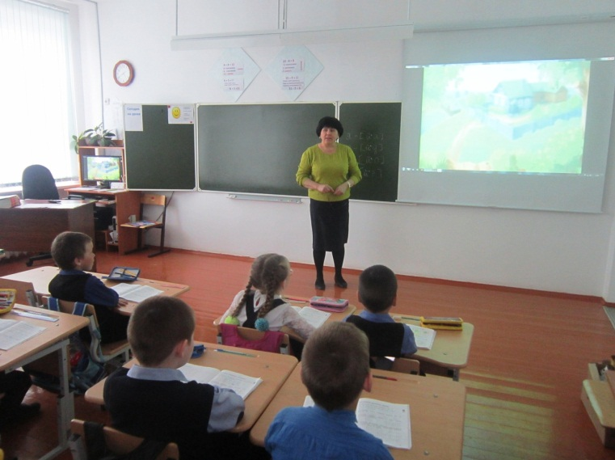
29 апреля в нашей школе прошел «Единый день профилактик». Цель проведения всех мероприятий, проведенных в этот день в школе — совершенствование правовых знаний обучающихся, профилактика, направленная на предупреждение противоправного поведения обучающихся.
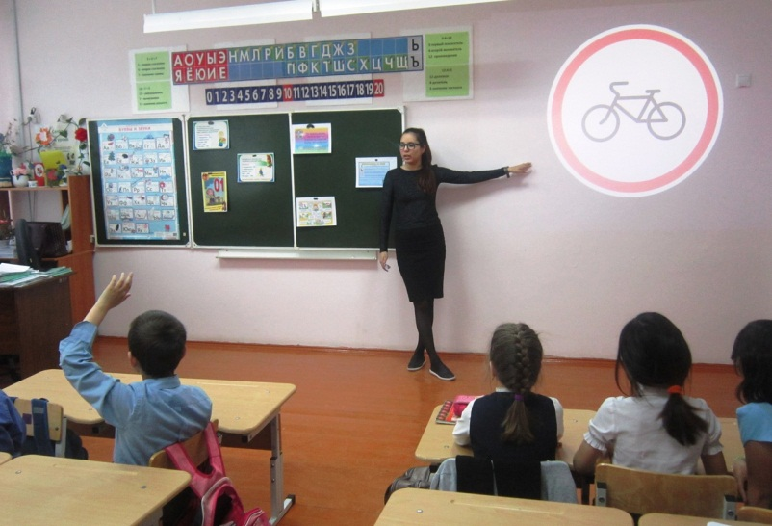
День профилактики стал традиционным в плане работы школы. В рамках единого дня профилактики были охвачены обучающиеся 1-11 классов. В ходе проведения мероприятия были проведены лекции, нестандартные уроки, заседание Совета по профилактике, выставка рисунков и плакатов по ЗОЖ, просмотр презентаций, фильмов, мультфильмов, оформление стендов.

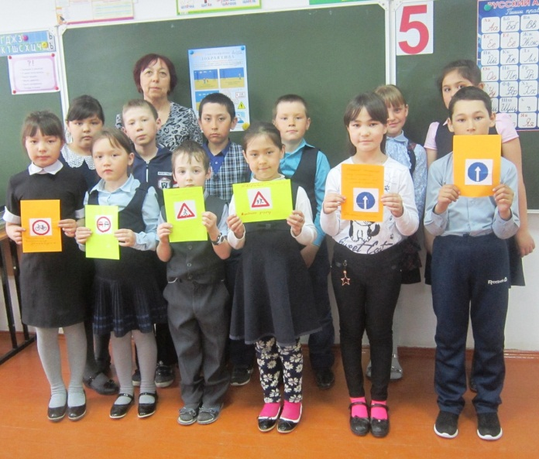

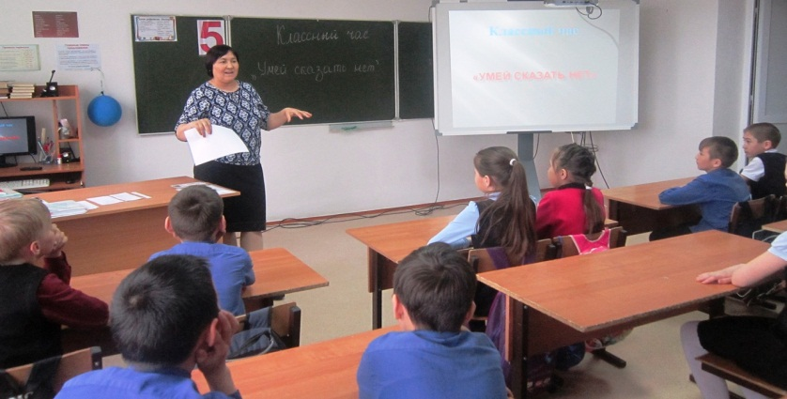
Статью подготовили ученики 7-го класса

Пожелания и объявления
11

«Новоатьяловская СОШ»
1 апреля 2019 год

Поздравляем именинников апреля!
А именно Абганеева Э., Абдрахманова И., Айтышова А.,Бакиева А.,Буматова А., Бутова И., Даминову А.,Дусмухаметову Х.,Зарипова Н., Исхакова Д., Нурмухаметова Р.,Сафаргалеева И., Семенец Ч., Хакимова Р., Хакимову Э., Хисамутдинову О., Чурину А.
Желаем вам успехов в учебе, творческих начинаний, здоровья и веселого настроения


Поздравляем!!!
В прекрасный месяц апреля, мы поздравляем дружно Рахимова Махтума Маскутовича! Пожелаем Вам мы здоровья, радости и красоты! Пусть родные дарят счастье, пусть обходят вас ненастье! Пусть финансов будет море, никогда не знайте горя.
Профком, администрация,
школьный коллектив



Интересные факты:
12 апреля 1961 года советский космонавт Юрий Гагарин на космическом корабле «Восток-1» стартовал с космодрома «Байконур» и впервые в мире совершил орбитальный облёт планеты Земля. Полёт в околоземном космическом пространстве продлился 108 минут.
В этот же день отмечается Всемирный день авиации и космонавтики.
Руководитель: Усманова Юлия Рамильевна
Главный редактор: Алиева Диляра
ученица 10-го класса

Газета выходит один раз в месяц
Мы находимся по адресу: 627050, Ялуторовский район, село Новоатьялово, ул.Школьная 20
Телефон: 8-345-35-34-1-60
E-mail: novoat_school@inbox.ru

